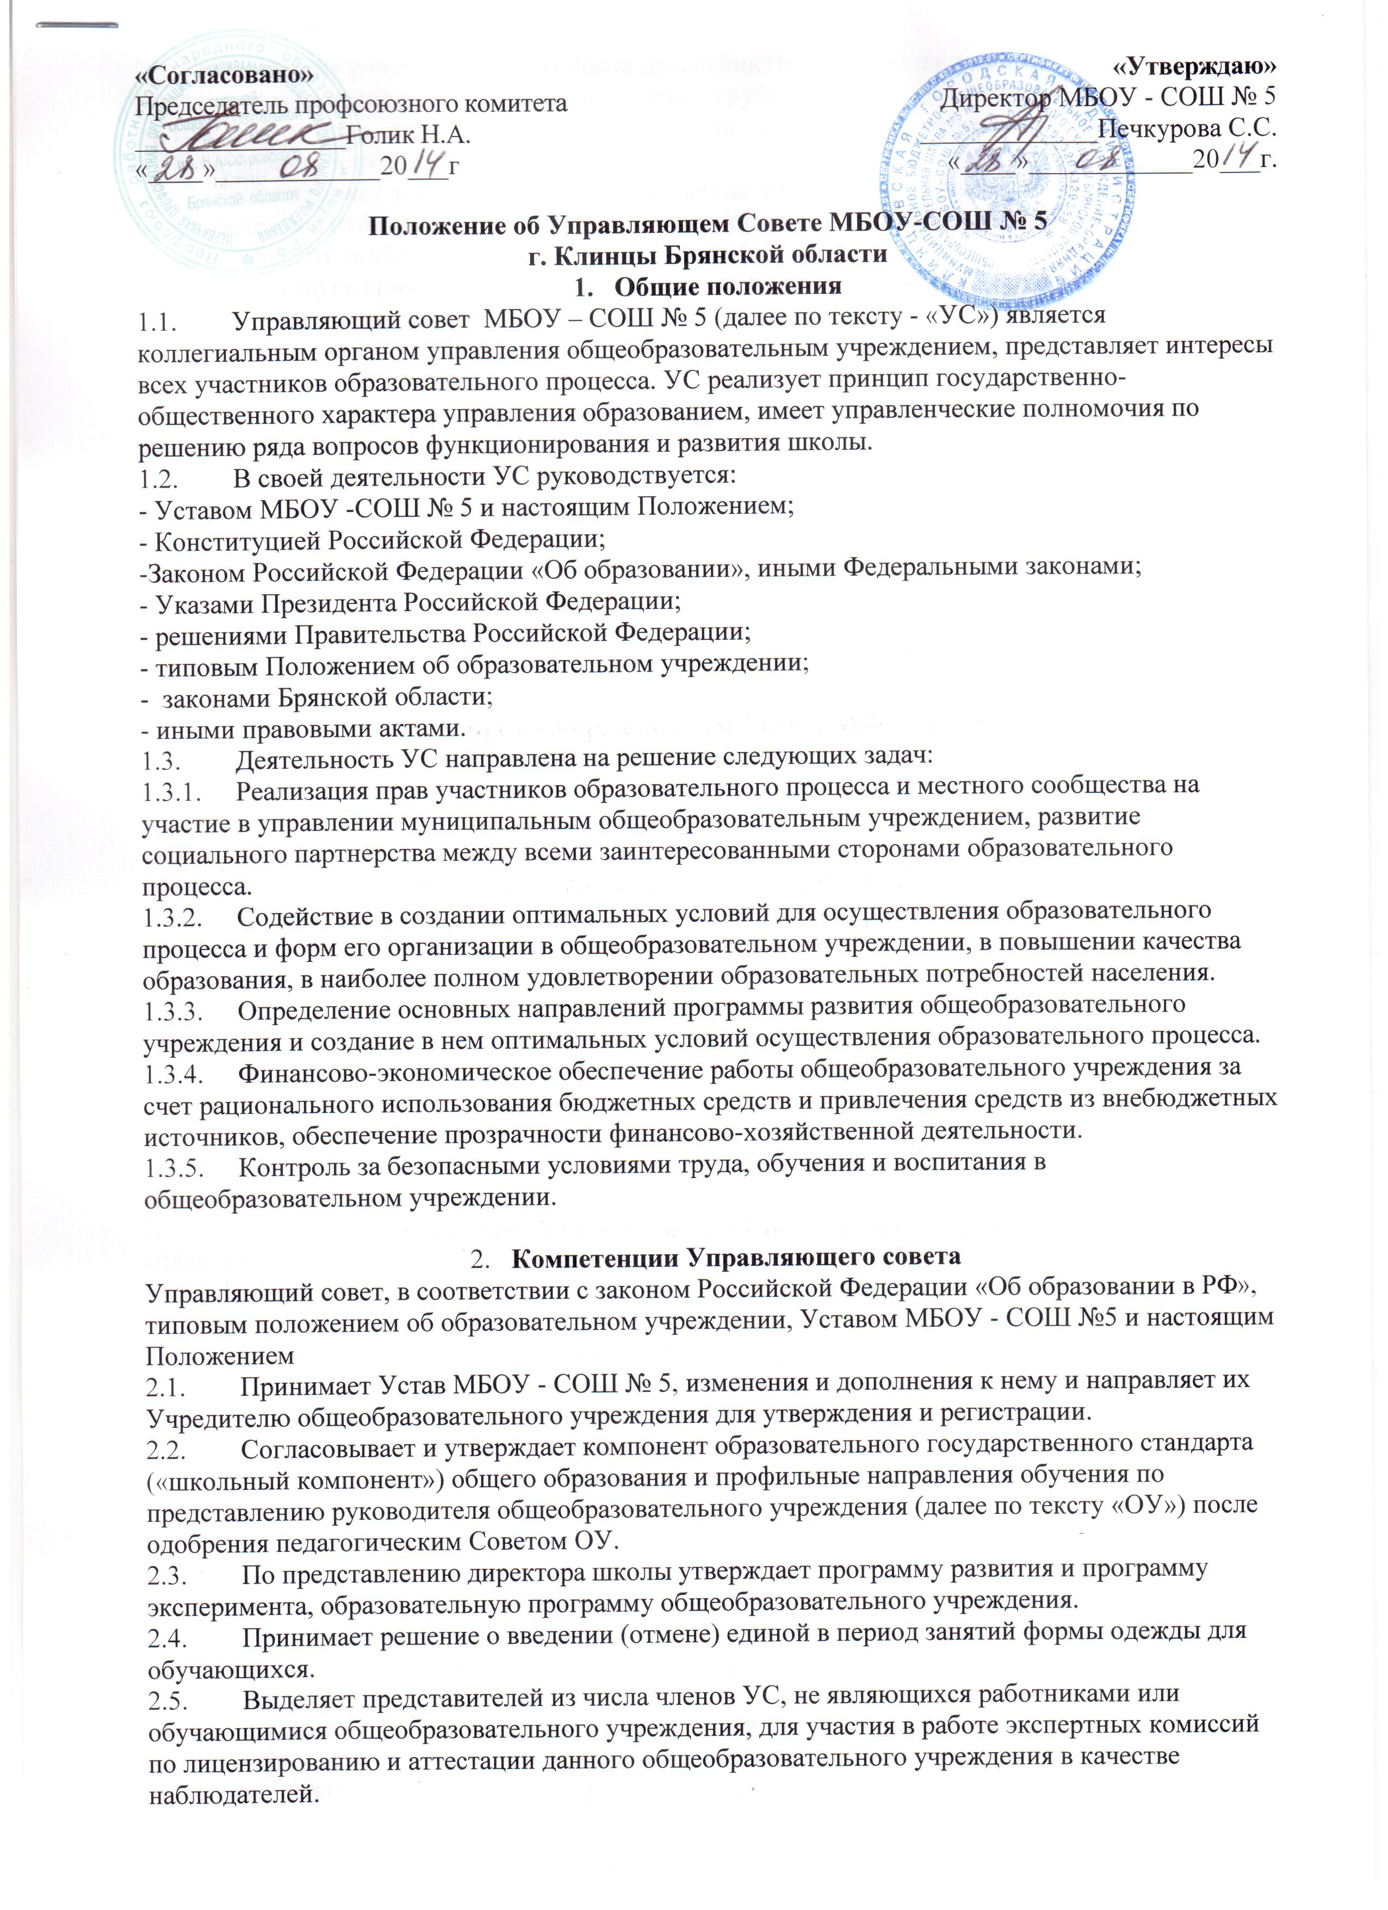
2.6. Принимает решение о возможности дальнейшего пребывания в МБОУ - СОШ № 5 обучающегося, совершившего неоднократные грубые нарушения Устава школы, с учетом результатов применяемых в отношении данного обучающегося мер
воспитательного характера.
2.7. Рассматривает жалобы и заявления, связанные с нарушением прав и законных интересов
всех участников образовательного процесса, осуществляет защиту их прав, интересов и
демократических свобод.
2.8. Содействует привлечению средств для обеспечения деятельности и развития
общеобразовательного учреждения.
2.9. Утверждает, по представлению директора ОУ, бюджетную заявку, смету бюджетного финансирования и согласовывает смету расходования средств, полученных образовательным учреждением от уставной деятельности, приносящей доходы из внебюджетных источников.
2.10. Утверждает отчет директора школы по итогам учебного и финансового года.
2.11. В установленном порядке, при наличии оснований, ходатайствует перед учредителем о
награждении и поощрении директора школы и других работников общеобразовательного
учреждения.
2.12. Ходатайствует перед Учредителем общеобразовательного учреждения о расторжении трудового договора с руководителем общеобразовательного учреждения при наличии оснований, предусмотренных трудовым законодательством РФ.

3. Состав и формирование Управляющего совета
3.1. УС создается в составе не менее 15 человек с использованием процедуры выборов, назначения и кооптации. В Управляющий совет входят:
- директор школы - 1:
- представитель учредителя - 1;
- представители трудового коллектива школы - 4;
- учащиеся школы - 3,
- родители (законные представители) обучающихся - 5;
- кооптированные члены УС - 1.
3.2. Члены УС избираются сроком на 2 (два) года. Процедура выборов (переизбрания), назначения для каждой категории членов УС определяется соответствующим собранием (конференцией) на основе Положения о порядке выборов членов Управляющего совета образовательного учреждения.
3.3. Директор школы входит в состав УС по должности.
3.4. В состав УС входит доверенное лицо (один представитель) учредителя общеобразовательного учреждения.
3.5. Члены УС из числа работников школы избираются общим собранием трудового коллектива в количестве не менее четырёх человек.
3.6. В состав УС входят представители обучающихся второй-третьей ступеней общего образования, которые избираются на конференции учащихся образовательного учреждения в количестве не менее трех человек.
3.7. Члены УС из числа родителей (законных представителей) обучающихся всех ступеней общего образования избираются общешкольной родительской конференцией в количестве не менее пяти человек.
3.8. УС, приступивший к осуществлению своих полномочий, вправе кооптировать в свой состав
членов из числа следующих лиц:
-окончивших МБОУ- СОШ № 5;
-работодателей (их представителей), чья деятельность прямо или косвенно связана с данным общеобразовательным учреждением или территорией, на которой оно расположено;
-представителей организаций образования, науки, культуры, общественных и иных организаций;
-граждан, известных своей культурной, научной, общественной, в том числе благотворительной, деятельностью в сфере образования.
Общее количество кооптированных членов УС составляет один человек.
3.9. Персональный состав УС утверждается приказом директора учреждения.

4. Председатель, заместитель председателя, секретарь УС
4.1. Управляющий Совет возглавляет председатель, который избирается голосованием из числа членов УС, простым большинством голосов от общего числа членов УС.
Представитель учредителя, входящий в состав УС, директор образовательного учреждения, педагоги и члены УС из числа обучающихся, не могут быть избраны на должность председателя УС.
УС вправе в любое время переизбрать своего председателя.
4.2. Председатель УС организует, планирует работу УС, созывает заседания УС и председательствует на них, организует на заседании ведение протоколов, подписывает решения УС, осуществляет контроль за их выполнением.
4.3. Председатель УС осуществляет личный прием не менее одного раза в месяц.
4.4. В случае отсутствия председателя УС его функции осуществляет заместитель председателя Управляющего совета, также избираемый членами УС из их числа простым большинством голосов от общего числа членов УС.
4.5. Для ведения текущих дел члены УС избирают из своего состава секретаря УС, который обеспечивает ведение протоколов заседаний УС, ведение документации УС.

5. Организация деятельности Управляющего совета
5.1. Заседания УС созываются по мере необходимости, но не реже одного раза в квартал (учебную четверть). Заседания УС могут быть инициированы председателем УС, руководителем ОУ, представителем учредителя, а также членами УС (не менее четверти всего состава).
Точную дату, время и повестку заседания УС секретарь сообщает членам УС не позднее, чем за три дня до предполагаемой даты проведения заседания УС. Рабочие материалы предоставляются членам УС в тот же срок.
5.2. Заседания УС считаются правомочными, если на указанном заседании присутствуют не менее 2/3 членов УС.
5.3. Каждый член УС обладает одним голосом.
5.4. В случае равенства голосов при осуществлении голосования членами УС, решающим является голос председателя УС.
5.5. Решения УС принимаются простым большинством голосов членов УС, присутствующих па данном заседании по следующим вопросам:
- согласование компонента образовательного учреждения государственного стандарта общего образования и профилей обучения;
- утверждение программы (плана) развития школы;
- внесение изменений и дополнений в Устав школы с последующим их представлением Учредителю общеобразовательного учреждения для утверждения и регистрации;
- решение о возможности дальнейшего пребывания в МБОУ – СОШ № 5 обучающегося, совершившего неоднократные грубые нарушения Устава школы, с учетом результатов применяемых в отношении данного обучающегося мер воспитательного характера;
- решение о введении (отмене) единой в период занятий форме одежды обучающихся;
- ходатайство перед Учредителем о расторжении трудового договора с директором школы при
наличии оснований.
5.6. По всем остальным вопросам, касающимся компетенции УС, решения принимаются большинством голосов списочного состава УС и оформляются в виде решения.
5.7. Каждое заседание УС протоколируется.
Протокол заседания УС окончательно оформляется не позднее 5 дней после проведения заседания УС.
В протоколе заседания УС указываются:
- место и время его проведения:
- фамилия, имя, отчество присутствующих на заседании;
- повестка дня заседания;
- вопросы, поставленные на голосование и итоги голосования по ним:
- принятые решения.
Протокол заседания УС подписывается председательствующим на заседании, который несет ответственность за правильность составления протокола.
5.8. Решения и протоколы заседаний УС включаются в номенклатуру дел общеобразовательного учреждения и доступны для ознакомления любым лицам, имеющим право быть избранными в члены УС: работникам школы, родителям обучающихся, обучающимся третьей ступени общего образования.
5.9. Члены Управляющего совета осуществляют свою деятельность на общественных началах.
Общеобразовательное учреждение не вправе осуществлять выплату вознаграждения членам Управляющего совета за выполнение ими возложенных на них функций, за исключением компенсации расходов, непосредственно связанных с участием в работе УС (транспортных, командировочных расходов, оплата услуг связи и т.п.).
Премирование членов УС возможно в случаях и в порядке, предусмотренном Уставом МБОУ - СОШ №5
Компенсация расходов членам УС может производиться исключительно из средств, полученных общеобразовательным учреждением за счет уставной деятельности и из внебюджетных источников.
5.10. Организационно-техническое, документационное обеспечение заседаний УС, подготовка аналитических, справочных и других материалов к заседаниям УС, оформление принятых УС решений возлагается на администрацию школы.

